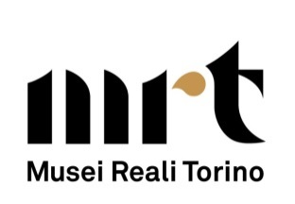
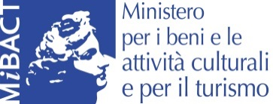
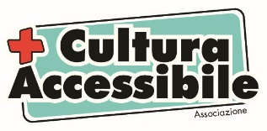

Associazione + Cultura Accessibile e i Musei Reali di Torino
nell’ambito di Torino Design of the City 2019
presentano la guida
“Esposizioni e percorsi di visita accessibili”
Ministero Francese della Cultura e della Comunicazione

Edizione italiana
a cura dell’Associazione + Cultura Accessibile

Giovedì 17 ottobre 2019 ore 10.30
Sala Conferenze del Museo di Antichità
Corso Regina Margherita 105 Torino

L’Associazione + Cultura Accessibile ha curato l’edizione italiana della guida ideata dal Ministero Francese della Cultura per la creazione di esposizioni temporanee e percorsi museali accessibili. Questa presentazione rinnova il rapporto di collaborazione con i Musei Reali di Torino nel promuovere la realizzazione di una fruizione culturale più ampia ed estesa a pubblici indifferenziati, tramite lo strumento strategico della resa accessibile.
L’iniziativa rientra nel progetto “Al Museo ci vengo anch’io”, avviato nel 2017 e strutturato in tre momenti. Nella prima fase si è compiuta la ricognizione degli strumenti per la fruizione in autonomia dei contenuti culturali e informativi nei 13 musei più visitati di Torino, tra i quali i Musei Reali occupano una posizione di rilievo. La scheda di rilevamento è stata redatta in collaborazione con ICOM e le associazioni Fiadda, Apri, Apic, Unione Italiana Ciechi, Istituto Sordi di Torino, ENS, Anpvi e Paideia. I dati sono stati elaborati dalla Fondazione Fitzcarraldo e presentati nel corso del Convegno “Nuove esperienze di tecnologia legata alla comunicazione museale”, in collaborazione con Tactile Vision onlus, svoltosi nel 2018 nell’ambito della manifestazione Torino Design.
La seconda fase prevedeva la diffusione di linee guida per regolamentare la resa accessibile alla fruizione in autonomia delle collezioni e delle mostre permanenti e temporanee. La guida redatta dal Ministero francese è stata individuata come lo strumento più idoneo e, a tal fine, è stata tradotta. Questa guida, che segue le buone pratiche del modello museale francese, vuole essere un decisivo stimolo per approfondire, promuovere e realizzare esperienze sempre più significative e coinvolgenti, in linea con le attività che + Cultura accessibile ha svolto in questi anni.
L’edizione riveste un duplice valore: in tutte le pagine si afferma con forza che l’obbiettivo dell’accessibilità si raggiunge solo in presenza di una progettazione ex ante, affidata alla necessaria presenza, all’interno della dirigenza museale, di una figura responsabile all’accessibilità che siede ai tavoli delle diverse fasi di elaborazione e realizzazione. Il secondo pregio è che l’accessibilità e gli strumenti per realizzarla sono illustrati con estrema chiarezza ed essenzialità: dalla progettazione alla segnaletica, dall’allestimento alla illuminotecnica, dalla multimedialità alla comunicazione e all’accoglienza.
La fase finale del progetto prevede la realizzazione di corsi formativi rivolti al mondo dei professionisti che, a vario titolo, sono coinvolti nella gestione e nella realizzazione di progetti museali e per i quali questa pubblicazione sarà adottata come riferimento didattico.
Un ringraziamento a Paola Matossi per aver fatto conoscere la pubblicazione francese, a Ivana Sfredda per il lavoro di grafica, a Marisa Coppiano e Marco Zaccarelli per aver gentilmente voluto rivedere la traduzione.
A conclusione dell’incontro, i Musei Reali illustreranno le iniziative e i progetti già realizzati o in programma per l’incremento dell’accessibilità.
L’evento rientra nella manifestazione Torino Design of the City. La città del futuro

Ufficio stampa
Associazione + Cultura Accessibile
daniela.trunfio@fastwebnete.it
cell. 339.6116688

